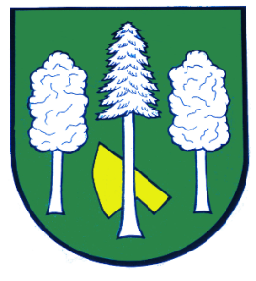

Obec DASKABÁT

Daskabát 35

779 00 Olomouc

telefon: 585 358 001

Hlášení ze dne 27. 07. 2023

1) MUDr. Peter Keller oznamuje, že od 31. 07. 2023 do 11. 08. 2023 z důvodu čerpání dovolené neordinuje. Zástup provede MUDr. Petr Kafka ve Velké Bystřici.

